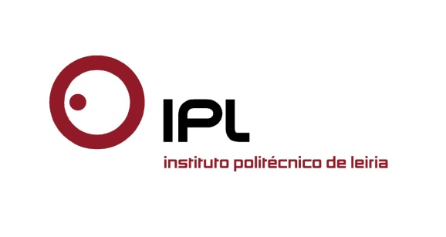

Programa “Seeds for the Future” abrange estudantes de três instituições de topo portuguesas
Estudantes do Politécnico de Leiria de visita à China
para conhecer a Huawei
Três estudantes da licenciatura em Engenharia Eletrotécnica e de Computadores e um do mestrado de Engenharia Eletrotécnica estão de visita à China para conhecer Pequim e a sede da Huawei, em Shenzhen, no âmbito do programa “Seeds for the Future”, que a empresa dinamiza pela segunda vez em Portugal. Como explica a empresa chinesa, líder em tecnologias de informação e comunicação, este programa consiste «numa viagem de imersão cultural e educacional a Pequim e Shenzhen para estudantes das áreas de Engenharia Eletrotécnica e de Comunicações de três instituições portuguesas de ensino superior de topo».
Mónica Figueiredo, coordenadora da licenciatura em Engenharia Eletrotécnica e de Computadores da Escola Superior de Tecnologia e Gestão do Politécnico de Leiria, realça a «fantástica oportunidade que é para estes estudantes conhecer de perto a realidade de um gigante da tecnologia mundial, e o grande orgulho que é para o Departamento de Engenharia Eletrotécnica que quatro dos seus estudantes tenham sido selecionados para representar Portugal nesta iniciativa».
Os estudantes foram selecionados por critérios de mérito académico e entrevista, e, dos 10 estudantes selecionados em Portugal, quatro são do Politécnico de Leiria, três são da Universidade de Aveiro, e três são do Instituto Superior Técnico. Os estudantes da licenciatura em Engenharia Eletrotécnica e de Computadores são Rui Lourenço, José Filipe e Gabriel Brito, e o estudante do mestrado em Engenharia Eletrotécnica é Paulo Cardoso.
Nesta visita ao campus da Huawei em Shenzhen, os estudantes poderão experienciar o ambiente de trabalho de uma gigante na área das tecnologias de informação e comunicação, interagir com os engenheiros da empresa, visitar os laboratórios de investigação e desenvolvimento, assistir à demonstração de várias soluções inovadoras, e experienciar de perto as competências necessárias para o sucesso na área das TIC num ambiente multicultural, inovador e criativo. A viagem contempla um programa cultural que inclui a visita a locais emblemáticos como a Muralha da China e a Cidade Proibida.
A Huawei é líder no fornecimento de soluções globais de tecnologias de informação e comunicação, no âmbito de redes de telecomunicações e em contexto empresarial. Os seus produtos e serviços são comercializados em mais de 170 países, servindo mais de um terço da população mundial.

Leiria, 7 de julho de 2016
Para mais informações contactar:
Midlandcom – Consultores em Comunicação
Ana Frazão Rodrigues * 939 234 508 * 244 859 130 * afr@midlandcom.pt
Maria Joana Reis * 939 234 512 * 244 859 130 * mjr@midlandcom.pt

